智能笔（RBP1-USB）使用说明
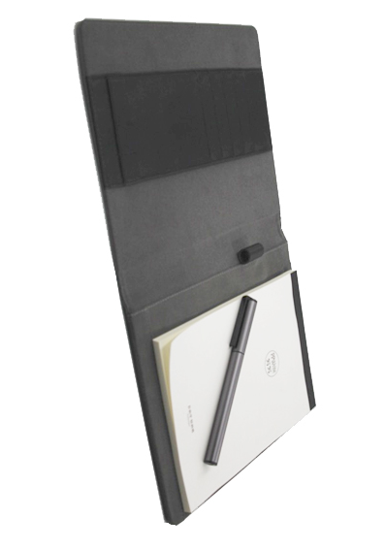
- 设备型号：
RBP1-USB（同RB101）
- 产品配件
智能本 ×1
纸本 ×1
智能笔 ×1
笔芯 ×2
笔芯夹 ×1
Micro USB 连线 ×1
- 连接
- 用USB数据线将智能板与计算机USB口相连；
- 智能本横向摆放（USB接口在左侧），纸本放置在智能本上。
- 软件
- 登录www.coursemaker.cn下载coursemaker 4.0版本，按照提示安装即可；
- 软件启动后，输入账号和密码登录；
- 点击菜单上的“手写”按钮；
- 选择智能笔型号，本款智能笔型号是“RBP1-USB”，点击“连接智能笔”，系统提示“已连接到
RBP1-USB智能笔”，方向设置为“横屏”（如图）。
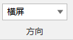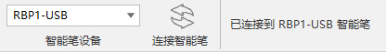

- 智能笔充电
智能笔的末端有USB充电口，用Micro USB连线连接到计算机USB口可对智能笔充电，充电时，笔身上的蓝色指示灯会亮，充满电后该指示灯熄灭，充满一次电约1.5小时，可持续书写约10小时。

- 客户服务：
QQ：936084426
电话：400-163-9527
E-mail：service@coursemaker.cn

重庆蒙以教育科技有限公司
地址：重庆市南岸区南坪西路38号A栋嘉德中心1号楼8-11
网址：www.coursemaker.cn

